
N° D’ORDRE : _______

L’Amicale Touristique Saint Eloi Chaptelat

Organise,
à CHAPTELAT (87) - 8 Km au nord de Limoges

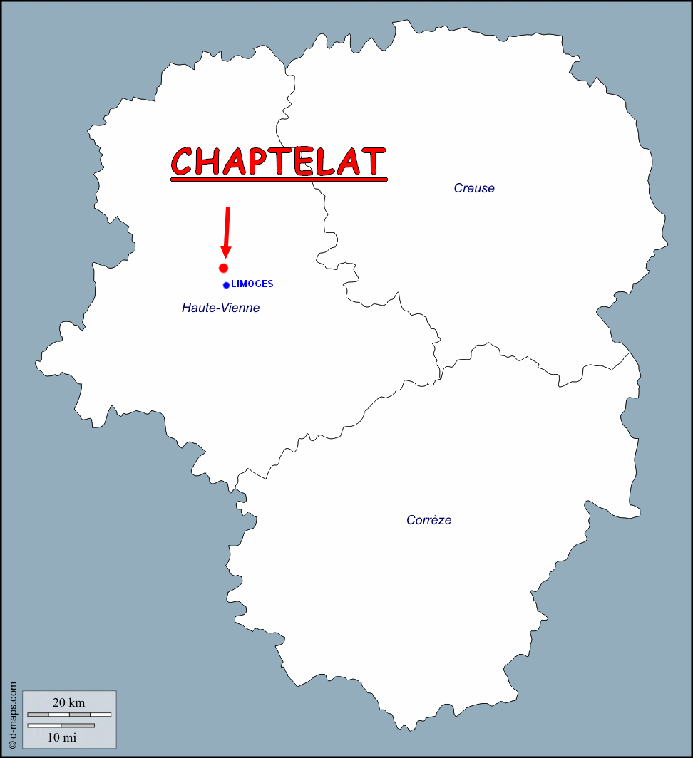
Un Vide grenier

Le dimanche 23 Juin 2019

Feuille d’inscription à retourner à : Didier NEUVILLARD, Sourue 87270 CHAPTELAT.

Renseignements : tel : 06 30 86 13 77 mail : atse.chaptelat@gmail.com

Nom : ...................................................................…… |  | Prénom : .....................................……............
Date et lieu de naissance : ...............................................……………………………………………………….
N° carte d’identité :……………………………………
Délivrée par : ....…….......….................... |  | Le :………………………………..
Raison sociale (professionnels) …………………………………………………………………………...
N° de Société RCS(professionnels) :……………………………………
Adresse complète : .................................................………………………………………………………...
Ville : ......................................................................… |  | Code Postal : ……..........................................
N° téléphone : ........................................ | email : ………………………………………………………

 Je sollicite l’autorisation de Madame le Maire de Chaptelat pour participer, en qualité d’exposant, au vide grenier organisé le dimanche 23 Juin 2019.

 Je déclare avoir pris connaissance des textes réglementaires régissant ce type de manifestations et m’engage à les respecter.

 J'atteste sur l’honneur ne pas participer à plus de 2 manifestations de même nature au cours de l’année civile et de ne vendre que des objets personnels et usagés
______________________________________________________________________________________________________________________________

Je réserve un emplacement de…………mètres linéaires (voir tableau) soit = ____________€uros
□ avec voiture x …… (si plusieurs précisez le nombre de voitures)
□ avec remorque
□ avec fourgon
(après avoir bien lu le paragraphe 3 du règlement cocher la ou les cases correspondantes)

Joindre le règlement par chèque à l’ordre de : Amicale Touristique Saint Eloi

IMPORTANT : Lire le règlement joint. La clôture des inscriptions est fixée au mercredi 18 Juin 2019 au soir.

Sur place : Buvette, Sandwichs, grillades

Date et Signature:

Précédées de la mention « Lu et approuvé »

RÈGLEMENT DU VIDE GRENIER DE CHAPTELAT

1- Le vide grenier du 23 Juin 2019 est organisé par l’Amicale Touristique Saint Eloi.
Il est ouvert en priorité : aux particuliers qui souhaitent vendre ou échanger des objets dont ils n’ont plus l’emploi et qu’ils possèdent en toute propriété.
Il es ouvert en second lieu aux professionnels, artisans et commerçants hors alimentaire. Un accord préalable des organisateurs est nécessaire.
L'association organisatrice se réserve le droit d'accepter ou de refuser un exposant. En aucun cas, l’Association organisatrice ne peut être tenue responsable de la provenance ou de la qualité des objets exposés
Chaque exposant aura pris connaissance des textes réglementaires qui concernent cette activité, notamment l’interdiction de participer à plus de 2 manifestations de même nature au cours de l’année civile (attestation sur l’honneur à signer sur la fiche d’inscription) et de ne vendre que des objets personnels et usagés. En aucun cas, l’Association organisatrice ne peut être tenue responsable de la provenance ou de la qualité des objets exposés.

2- Les réservations des emplacements se font à l’avance, sur les fiches d’inscription. L’emplacement n’est considéré réservé qu’après réception de la fiche et du chèque correspondant au montant de la réservation. L’installation de l’exposant n’est possible que si la fiche d’inscription est correctement renseignée (en particulier ce qui concerne la pièce d’identité).

3- Le tarif des emplacements est fixé a 3€ le mètres de façade avec ou sans véhicule (Emplacement d'une profondeur moyenne de 4 mètres). La longueur d'un emplacement avec voiture devra être au minimum de 5 mètres. La longueur d'un emplacement avec voiture + remorque ou fourgon devra être de 7 mètres minimum. Le prix du mètre, au delà de 7 mètres de façade, est ramené à 2 € . Voir tableau ci dessous:
Métrage | Prix |  | Métrage | Prix
1 mètre | 3 € |  | 11 mètres | 29 €
2 mètres | 6 € |  | 12 mètres | 31 €
3 mètres | 9 € |  | 13 mètres | 33 €
4 mètres | 12 € |  | 14 mètres | 35 €
5 mètres | 15 € |  | 15 mètres | 37 €
6 mètres | 18 € |  | 16 mètres | 39 €
7 mètres | 21 € |  | 17 mètres | 41 €
8 mètres | 23 € |  | 18 mètres | 43 €
9 mètres | 25 € |  | 19 mètres | 45 €
10 mètres | 27 € |  | 20 mètres | 47 €
- Les chèques sont à libeller à l’ordre de : Amicale Touristique Saint Eloi. Ils ne seront encaissés qu’après le vide grenier. Ils ne seront en aucun cas rendus ou remboursés.

5- L’installation est possible le Dimanche 23 Juin 2019 à partir de 7 heures du matin. Les emplacements sont attribués par l’Amicale suivant l’ordre d’arrivée et selon les contraintes liées à l’organisation. Le choix des emplacements ne peut être remis en cause. Les exposants voulant se trouver côte à côte devront s’organiser pour arriver ensemble. Dans la mesure des places disponibles, les retardataires pourront être acceptés.

6- La circulation, autre que les véhicules de l’organisation, est interdite à l’intérieur du vide grenier après l’installation des exposants. Afin de faciliter la mise en place du matin, il est demandé à chacun de prendre toutes les dispositions pour éviter l’engorgement des allées étroites. Le code de la route continue à s’appliquer à l’intérieur du périmètre.

7- La clôture des inscriptions est fixée au mercredi 18 Juin 2019 au soir.
Le fait de renseigner et de signer la fiche d’inscription vaut acceptation de ce règlement.

Signé : Les organisateurs

